Versión 03
10/09/2025
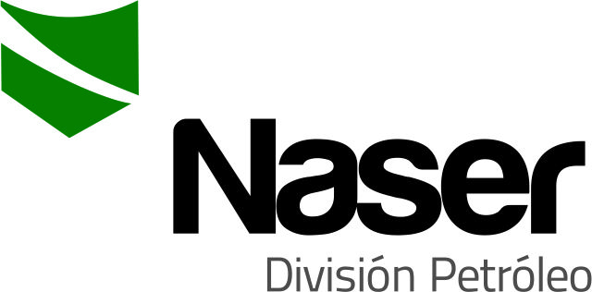

PROCEDIMIENTO GENERAL
GESTION DE RESIDUOS
SERVICIOS NASER SRL – SAN MARTIN 8500 NEUQUEN (8300) +54 9 2994 57-6619

Realizado por: | Verificado por: | Aprobado por:
Isabel Fuentes | Ariel Costallat | Victor Bonfils
Resp. Ambiente | Ref. SGC | Gerente Comercial y Operativo

- Objeto:
Establecer los requisitos para identificar, clasificar y disponer los residuos generados en el desarrollo de las actividades de Servicios NASER SRL.
- Alcance:
Todos los residuos generados en todas las actividades de Servicios NASER SRL.
- Referencias
- ISO 9001: 2015
- ISO 14001:2015
- ISO 45001:2018
- Descripción
  - Clasificación:
Todos los residuos generados por Servicios NASER S.R.L. se clasifican según sus características en:

Residuos Sólidos

Domiciliarios/Biodegradables

Metálicos

Plásticos y Vidrios

Peligrosos

Suelos Contaminados

Residuos Líquidos

Aguas Negras

Peligrosos

Transporte, tratamiento y disposición final
Los residuos son retirados por una empresa habilitada, la cual se encarga de dar tratamiento y disposición final. Dejando una constancia de retiro y emitiendo posteriormente un certificado de disposición final.
Los residuos generados en operaciones de campo serán depositados en los lugares designados en instalaciones de clientes.

Residuos solidos

Domiciliarios / Biodegradables:
Materiales o sustancias provenientes de las actividades del comedor y de usos domésticos. En esta categoría se incluyen restos de comida, papel y cartón.
Estos residuos son colocados en dos contenedores posibles, clasificándose de la siguiente forma:
  - Residuos Secos: son aquellos no húmedos ni sucios que se pueden reciclar o recuperar, tales como papel cartón, plástico, vidrio, etc.
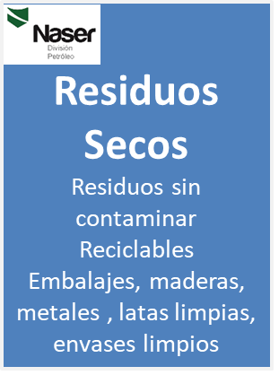
  - Residuos Húmedos: son aquellos no reciclables y de rápida descomposición, tales como, restos de comida, papel y cartón sucio, etc.
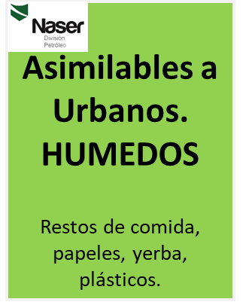

4.4 Metálicos:
Materiales o elementos sólidos metálicos que resulten objeto de desecho o abandono. En esta categoría se incluyen hierros, alambres, cables, caños, llaves, piezas metálicas de motores libres de hidrocarburos, latas (libres de aceites, grasas y pinturas), chapas, etc.
Estos residuos son colocados en contenedores de color Azul y/o con la leyenda "Residuos Secos”.


4.5 Plásticos:
Materiales plásticos limpios sin hidrocarburos u otras adherencias. En esta categoría incluyen bidones, envases de bebidas, envases de líquidos en general, bolsas de polietileno, envases de alimentos, cascos, antejos de seguridad, sogas plásticas, etc.
Esta categoría es colocada en contenedores de color Azul y/o con la leyenda "Residuos Secos”.


4.6 Vidrios:
En esta categoría están contemplados todos los vidrios sin hidrocarburos, ni aceites u otra impregnación.
Esta categoría es colocada en contenedores de color Azul y/o con la leyenda "Residuos Secos".


4.7 Peligrosos:
Materiales o sustancias que resulten objeto de desecho o abandono y que, por sus características, son perjudiciales, directa o indirectamente, para el medio ambiente. En esta categoría se incluyen grasas, baterías, los filtros de aceite usados, los materiales contaminados con hidrocarburos tales como guantes, trapos, estopas, latas, suelo, etc.
Estos residuos son colocados en contenedores de color rojo y/o con la leyenda "Residuos Especiales".
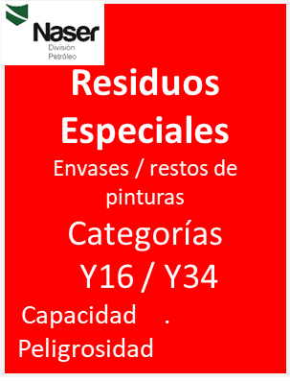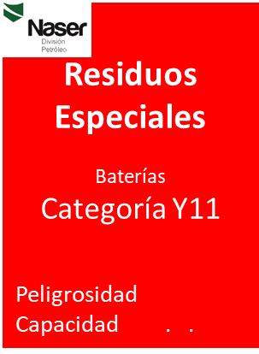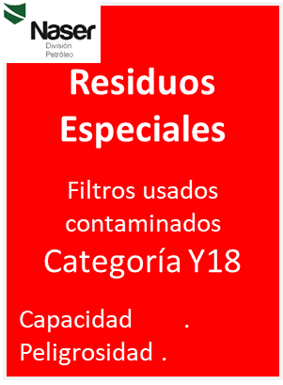

4.8 Suelos contaminados:
Aquellos residuos que contienen tierra o suelo contaminado con aceites, hidrocarburo y aquellos provenientes del saneamiento de suelos afectados por derrames.
Estos residuos son colocados en contenedores de color Rojo y/o con la leyenda "Suelo Contaminado".
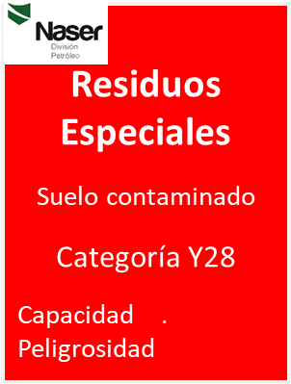

4.9 Residuos líquidos

4.9.1 Aguas negras
Corresponden a los efluentes sanitarios y domésticos, estos son evacuados en cámara séptica/pozo ciego.
En sitios de corta permanencia (locación) se utilizarán baños químicos o tráiler conectado a una planta de tratamiento in situ.

4.10 Líquidos Peligrosos
Son aquellos líquidos provenientes de las actividades que realiza Servicios de NASER S.R.L. que contengan aceites minerales usados.
Estos residuos son colocados en sus contenedores herméticos y perfectamente cerrados evitando cualquier eventual pérdida o derrame, con la leyenda "Residuos Especiales”.
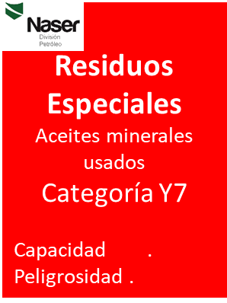

4.11 Control de residuos generados
Ante cada salida de residuos de las instalaciones de Servicios NASER SRL, se completa la Planilla de Manejo de Residuos (PGSN09-F1), la cual permite conocer la cantidad y calidad de residuos generados.
5.0 Responsabilidades
Gerente operativo y comercial, responsables de sector, todo el personal.
- Anexo / Registro
PGSN09-F1 Manejo de residuos

Seguimiento de la Revisión de Documentos
Nombre del Documento | Modificaciones Principales
PG-SN-09 Gestión de Residuos | Cambio de formato. Inclusión de cartelería.

